

反 冲 洗 过 滤 器
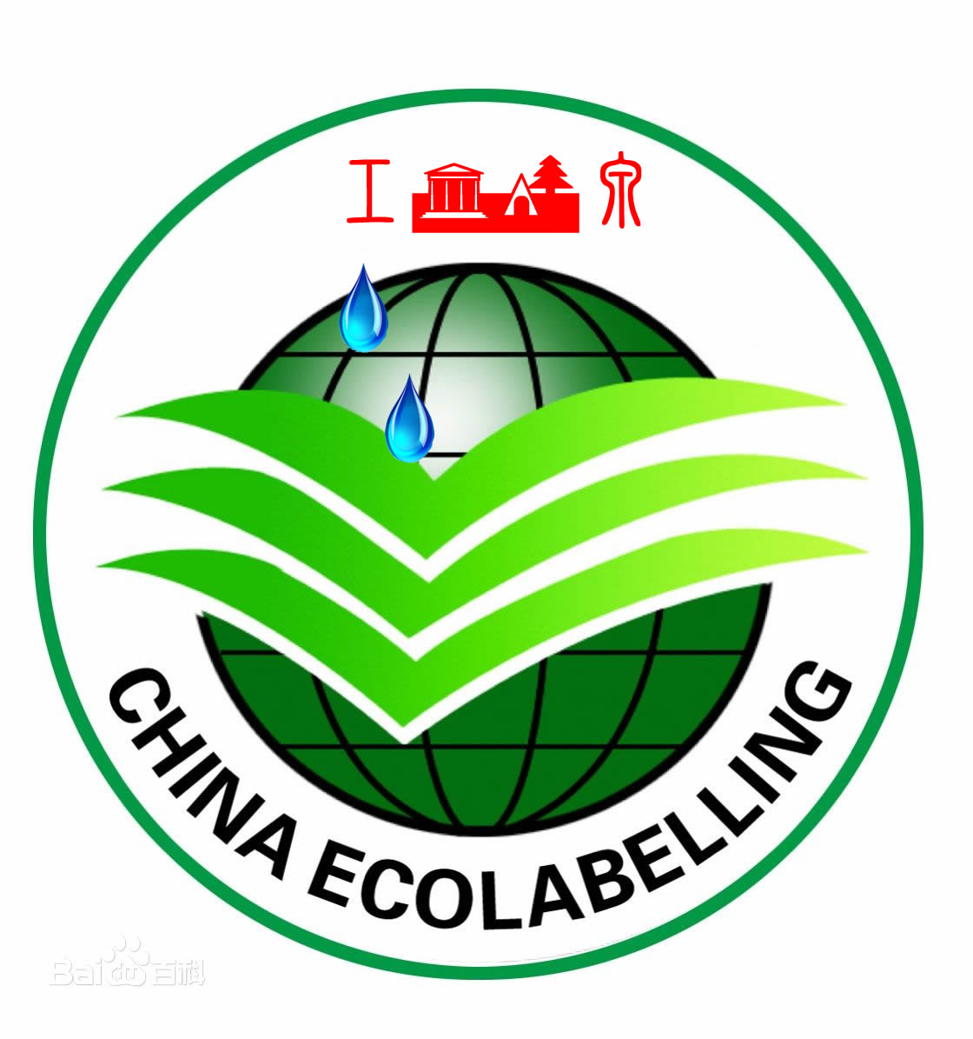

产
品
说
明
书

